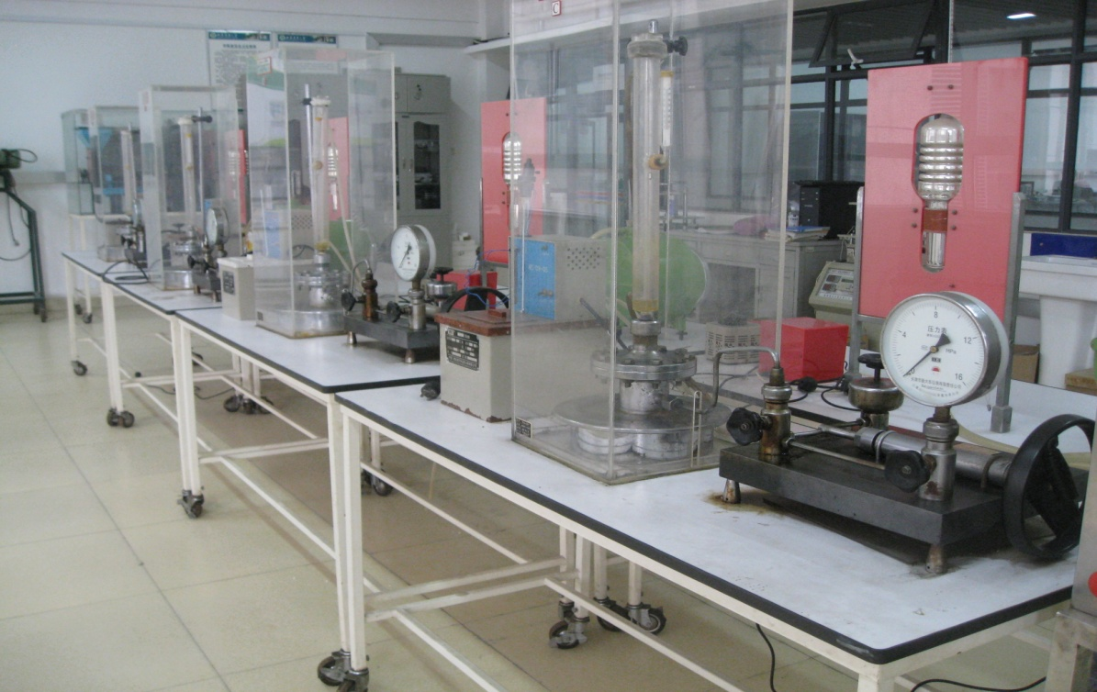

设备名称：CO2气体p-v-t关系测定仪

用途：观测CO2临界乳光、临界状态附近汽液两相模糊的现象以及汽液整体相变现象。测定CO2的tc、pc、vc等临界参数